FACULDADE DE TECNOLOGIA DE SÃO JOSÉ DOS CAMPOS

FATEC PROFESSOR Jessen Vidal

YASMIN ARAÚJO ARANTES

SISTEMA WEB PARA EXECUÇÃO DE CASOS DE TESTE PARA SISTEMAS DA ÁREA MILITAR

Orientador: Dr. Fabrício Galende Marques de Carvalho

São José dos Campos
2020

SUMÁRIO
1 Introdução 3
1.1 Definição do problema 3
1.2 Objetivo 3
1.3 Escopo 3
2 Desenvolvimento 3
2.1 Arquitetura 3
2.2 Modelo de Dados 4
2.3 Detalhes 4
3 Resultados e Discussão 4

Introdução
Este capítulo apresenta o problema a ser resolvido e o objetivo deste trabalho.

Definição do problema
Os sistemas militares possuem uma abrangência nacional e tem o compromisso de trabalhar pelo bem da nação. Sendo assim, os testes a serem realizados nesse sistema são de extrema importância para garantir o sigilo, a confiabilidade e a disponibilidade das informações dispostas.
A automação dos testes trará a redução de custos, a chance de testes mais precisos, o ganho na qualidade gerando um maior retorno em relação aos investimentos realizados e com isso um melhor resultado para o cliente, deixando-os mais satisfeitos e seguros com o desenvolvimento do software desejado.

Objetivo
O objetivo deste projeto é utilizar uma interface web em conjunto com ferramentas tais como o selenium webdriver para automatizar diversas categorias de teste para sistemas militares.
Alguns dos testes a serem automatizados são:
- Teste de navegabilidade;
- Teste de segurança;
- Teste de funcionalidade (serviço);
- Teste de confiabilidade;

Escopo
Enumerar aqui o escopo tecnológico e o escopo em termos de funcionalidades/regras de negócio do sistema.

Desenvolvimento
Apresente neste Capítulo detalhes sobre o produto desenvolvido para cumprir com o objetivo proposto.

Arquitetura
Apresente e explique nesta Seção uma Figura ilustrando a arquitetura do produto desenvolvido. A Figura 1 apresenta um exemplo de arquitetura. Inclua sempre as tecnologias utilizadas.
A legenda deve ficar acima de toda Figura. Posicione a Figura de forma a não deixar espaços em branco no texto (ela não precisa ficar na mesma página). Toda Figura deve ser citada pelo número no texto.

Modelo de Dados
Apresente e explique nesta Seção uma Figura ilustrando o modelo de dados utilizado.

Figura 1 – Arquitetura do sistema
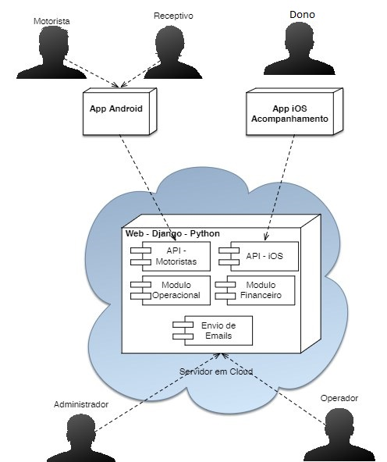

Detalhes
Apresente nesta Seção diagramas e trechos de código importantes para o entendimento do produto desenvolvido. Apresente pelo menos um trecho de código exemplificando cada tecnologia utilizada.
Todo trecho de código deve ser comentado (use marcações ou numeração de linhas para facilitar a explicação). É altamente recomendada a utilização de listas nas explicações.

Resultados e Discussão
Apresente neste Capítulo uma discussão sobre cada uma das tecnologias utilizadas no desenvolvimento do produto. Indique a motivação para utilização da tecnologia e como ela auxiliou no desenvolvimento. Apresente também que problemas foram encontrados e como foram solucionados.
Se há um cliente, indique se a solução foi implantada e qual a opinião dos usuários.

